# 1 引言

## 目的和范围

该文档面向该网站的所有涉众，作为重要的参考和查阅资料。该文档的适用人员包括该系统的需求分析人员、概要设计人员、详细设计人员、数据模型设计人员、开发人员、测试人员、部署人员、项目管理人员、业务咨询人员、最终用户等。

该文档为P2P平台的需求分析文档，旨在介绍该网站的功能需求、非功能需求和系统接口。

## 背景

以小微企业、个体户和农户为主体的草根经济体融资难是我国经济发展的热点和难点问题，我国现行金融体系结构失衡，难以适应千千万万小微企业、个体户、农户和城乡自业者等草根经济体的融资需求。

中国银行业监督管理委员会于2008年发布《关于小额贷款公司试点的指导意见》，对小额贷款公司的性质、公司设立、资金来源与运用、监督管理等方面做了定义和说明。

小额信贷就是在这种时代环境下应运而生，以低收入阶层为服务对象的小规模金融服务方式，旨在促进就业和经济发展，弥补传统金融服务的不足。

本平台将定位在中大型企业内，面向企业员工提供小额信贷撮合的信息中介服务，采用稳健的线上无抵押无担保的模式，主要解决员工投资和借款的需求，平台以服务员工为第一目标，不收取任何服务费，费用直接在借款人和投资人直接发生。

## 术语和定义

## 参考资料

1. UML和模式应用（原书第3版）/（美）拉曼（Larman, C.）著；李洋等译.—北京：机械工业出版社，2006.5。
2. Spring实战（原书第4版）/（美）沃尔斯（Craig Walls）著；张卫滨译.—北京：人民邮电出版社，2016.4。

# 2 系统概述

本需求说明书编写目的是为清晰说明本小组开发的P2P小额贷平台要实现的所有功能，使软件使用者和软件开发者能够建立起一定程度上的沟通，使系统设计员能够理解用户对于要实现功能的详细描述与要求，为保证描述没有二义性，促进理解效果，期冀达到用户的预期。

# 3 运行环境

## 3.1 硬件环境

|  |  |
| --- | --- |
| 需求名称 | 详细要求 |
| CPU | 2.0Ghz+ |
| 内存 | 2GB RAM |
| 硬盘 | 无 |

## 3.2 软件环境

|  |  |
| --- | --- |
| 需求名称 | 详细要求 |
| 浏览器 | Chrome(推荐) |

# 4 功能划分

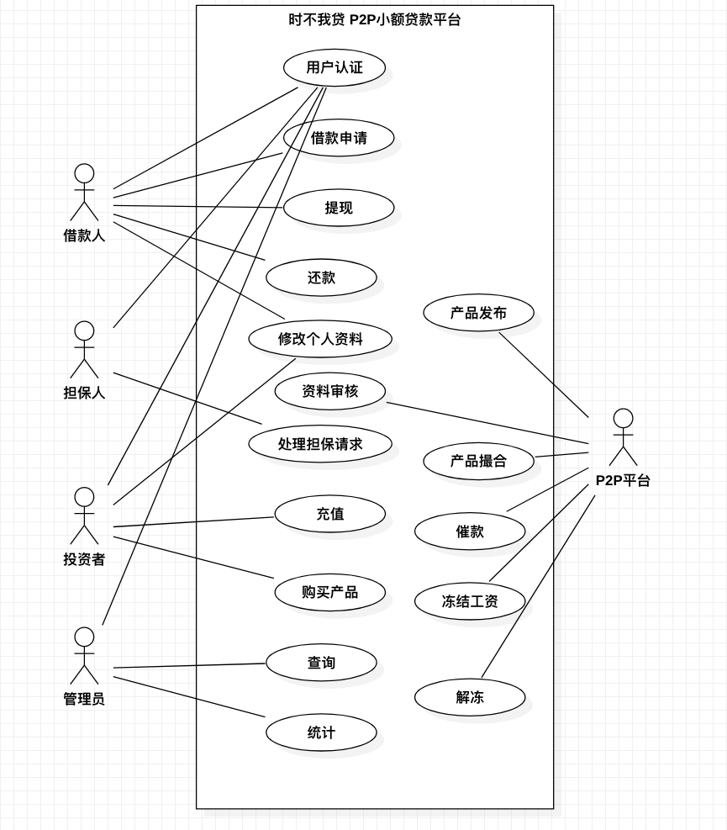

# 5 功能描述

## 5.1 用户认证

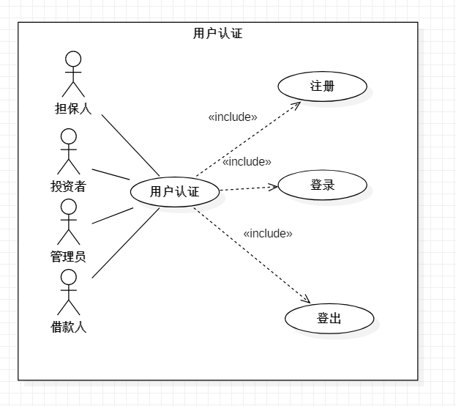

* **简要描述**：用户注册、登录和登出。
* **用例角色**：借款人、担保人、投资者、管理员。
* **前置条件**：用户已经打开网站。
* **后置条件**：数据库成功新创建一个用户/数据库成功更新用户在线状态/数据库成功更新用户在线状态。
* **事件流**
* **基本事件流1（注册）**：

1. 用户打开网站；

2. 用户选择用户注册；

3. 用户输入账号，密码和确认密码；

4. 用户输入手机号码，点击验证手机号码；

5. 系统给指定的手机号码发送验证码；

6. 用户输入手机收到的验证码，点击确认；

7. 系统提示用户注册成功。

* **备选事件流**：

1. 用户输入的账号已被注册

a.1系统提示用户输入的账号已被注册；

a.2用户重新输入账号，然后提交；

a.3系统提示用户注册成功。

b.用户输入的两次密码不一致

b.1 系统提示用户两次密码不一致；

b.2 用户重新输入两次密码，然后提交；

b.3 系统提示用户注册成功。

c.用户输入的验证码不正确

c.1 系统提示用户输入的验证码不正确；

c.2 系统提示用户重新输入验证码或者重新发送验证码；

c.3 用户重新输入验证码，然后提交；

c.4 系统提示用户注册成功。

* **基本事件流2（登录）**：

1. 用户打开网站；
2. 用户输入账号密码；
3. 用户选择管理员/担保人/普通用户三种账号中的一种；
4. 用户点击登录按钮；
5. 系统提示用户登录成功。

* **备选事件流**：

1. 用户输入的账号不存在；

a.1系统提示用户输入的账号或密码不正确；

a.2用户重新输入账号和密码；

a.3用户点击登录按钮；

a.4 系统提示用户登录成功。

1. 用户输入的账号和密码不匹配；

a.1系统提示用户输入的账号或密码不正确；

a.2用户重新输入账号和密码；

a.3用户点击登录按钮；

a.4 系统提示用户登录成功。

* **基本事件流3（登出）**：

1. 用户选择账号登出；
2. 返回登录页面。

* **用例非功能性需求**：用户个人信息不被泄露
* **用例相关业务数据**：

|  |  |
| --- | --- |
| 用户账号 | 字符串,纯数字,共12位 |
| 用户密码 | 字符串,字母和数字,最长30位 |
| 验证码 | 字符串，纯数字，共6位 |

* **用例相关人**：戈峰

## 5.2 资料审核

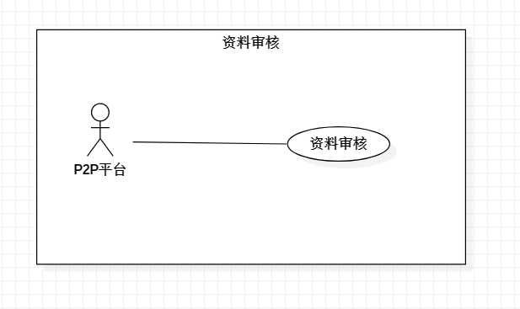

* **简要描述**：资料审核。
* **用例角色**：P2P平台。
* **前置条件**：系统收到借款人提交的个人资料。
* **后置条件**：系统经过评估得出信用积分以及最大贷款额度。
* **事件流**
* **基本事件流**：

1. 系统收到借款人提交的个人资料；

2. 系统结合员工的工作年限、在本企业的工作年限、职位级别、失信记录等信息对员工进行评估及授信；

3. 系统得到该借款人的信用积分以及最大贷款额度。

* **用例非功能性需求**：用户个人信息不被泄露
* **用例相关业务数据**：

|  |  |
| --- | --- |
| 员工工作年限 | 无符号整型 |
| 员工在本企业的工作年限 | 无符号整型 |
| 员工的职位级别 | 无符号整型 |
| 失信记录 | 无符号整型 |

* **用例相关人**：戈峰

## 5.3 修改个人资料

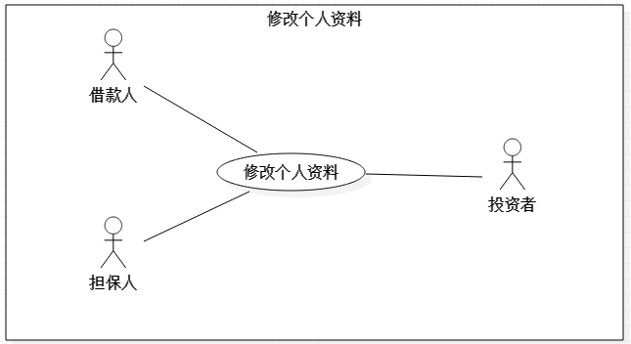

* **简要描述**：用户修改个人资料。
* **用例角色**：借款人、担保人、投资者。
* **前置条件**：用户已认证登录。
* **后置条件**：数据库中的个人数据成功修改。
* **事件流**
* **基本事件流**：

1. 用户登录网站，进入个人主页；

2. 用户选择修改个人资料，系统跳转至个人资料编辑页面；

3. 用户输入个人资料；

4. 用户确认无误后点击提交；

5. 系统提示用户资料修改成功。

* **备选事件流**：

a.用户提交个人资料失败

a.1 用户确保网络连接正常；

a.2 用户按上述步骤重新输入个人信息，然后提交；

a.3 系统提示用户资料修改成功。

* **用例非功能性需求**：用户个人信息不被泄露
* **用例相关业务数据**：

|  |  |
| --- | --- |
| 用户账号 | 字符串,纯数字,共12位 |
| 用户密码 | 字符串,字母和数字,最长30位 |

* **用例相关人**：高转明

## 5.4 提交借款申请

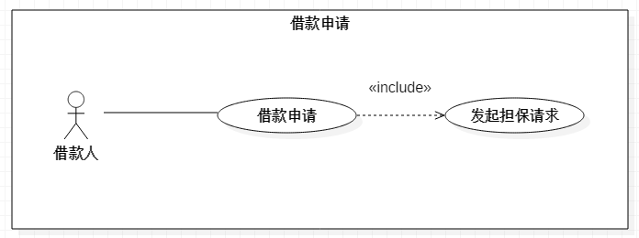

* **简要描述：**借款人提交借款申请。
* **用例角色：**借款人。
* **前置条件：**借款人已成功认证登录。
* **后置条件：**数据库成功保存借款人提交的借款申请。
* **事件流**
* **基本事件流**：

1. 借款人登录网站，进入个人主页；
2. 借款人选择借款申请；
3. 系统向借款人授信；
4. 借款人收到授信信息后，选择发起担保请求；
5. 系统跳转至担保人列表页面；
6. 借款人选择一个担保人，并向其发出担保请求。
   * **备选事件流**：

a. 借款人首次借款

a.1 借款人登录网站，进入个人主页；

a.2 借款人选择借款申请；

a.3 系统提示借款人先提交个人资料；

a.4 借款人提交个人资料；

a.5 等待系统完成借款人的征信工作；

a.6 系统向借款人授信；

a.7 借款人收到授信信息后，选择发起担保请求；

a.8 系统跳转至担保人列表页面；

a.9 借款人选择一个担保人，并向其发出担保请求

* **用例非功能性需求**：用户个人信息不被泄露
* **用例相关业务数据**：

|  |  |
| --- | --- |
| 用户账号 | 字符串,纯数字,共12位 |
| 用户密码 | 字符串,字母和数字,最长30位 |

* **用例相关人**：高转明

## 5.5 处理担保请求

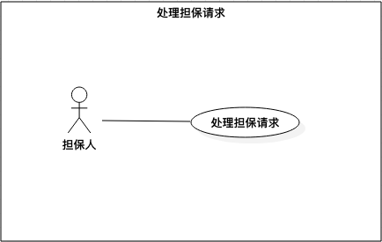

* **简要描述：**担保人在接受到借款人的担保请求后，根据规定同意/拒绝请求。
* **用例角色：**担保人。
* **前置条件：**担保人成功登录担保人账号；担保人成功进入处理担保请求的页面。
* **后置条件：**数据库更新担保请求的处理状态。
* **事件流**
* **基本事件流**：

1.担保人进入处理担保请求页面

2.浏览器列表展示所有未处理的担保请求

3.担保人点击选中某请求，浏览器跳转到该请求的详细页面

4.担保人同意/拒绝担保请求

* + **备选事件流**：

无

* **用例非功能性需求**：用户个人信息不被泄露
* **用例相关业务数据**：

|  |  |
| --- | --- |
| 请求编号（id） | 长整型，唯一标识符区分每一条担保请求 |
| 请求发出时间（time） | 日期 |
| 处理状态（state） | 整型或字符串 |
| 金额（amount） | 双精度浮点数 |

* **用例相关人**：许家乐

## 5.6 产品撮合

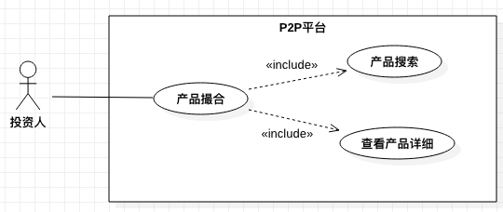

* **简要描述：**p2p平台将已发布的产品展示给投资人，投资人浏览查阅相关信息，以便投资人选择喜好的产品。
* **用例角色：**投资人
* **前置条件：**投资人成功登录账号；投资人成功进入产品选择的页面。
* **后置条件：**无
* **事件流**
* **基本事件流**：

1.p2p平台根据筛选条件列表展示所有发布的产品信息

2.投资人可以根据需要浏览所有产品信息

* + **备选事件流**：

无

* **用例非功能性需求**：用户个人信息不被泄露
* **用例相关业务数据**：

|  |  |
| --- | --- |
| 产品编号（id） | 长整型 |
| 金额（amount） | 双精度浮点数 |
| 发布时间（time） | 日期 |
| 利率（rate） | 百分数或小数 |
| 发布人（publisher） | 字符串 |
| 最后还款日期（deadline） | 日期 |

## 5.7 产品发布

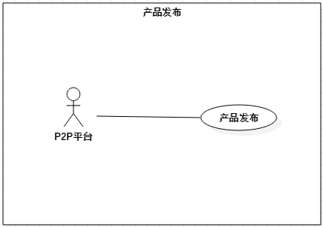

* **简要描述：**P2P平台发布产品。
* **用例角色：**P2P平台。
* **前置条件：**产品经过信息审核。
* **后置条件：**数据库成功插入所发布的产品的数据，并能在P2P平台上显示。
* **事件流**
* **基本事件流：**

1. P2P平台对经过信息审核的产品进行发布。
2. 产品发布成功，并能在P2P平台上的产品展示页面中向用户展示。

* **备选事件流：**

1. 系统崩溃，未成功地发布产品。
2. 系统回滚，重新发布产品。
3. 产品成功发布，并能在P2P平台上显示。

* **用例非功能性需求：**能高效并准确地发布产品。
* **用例相关业务数据：**

|  |  |
| --- | --- |
| 产品编号 | 字符串,纯数字,共12位 |
| 产品具体信息 | 字符串,字母和数字,最长1000位 |

* **用例相关人：**谷明政

## 5.8 购买产品

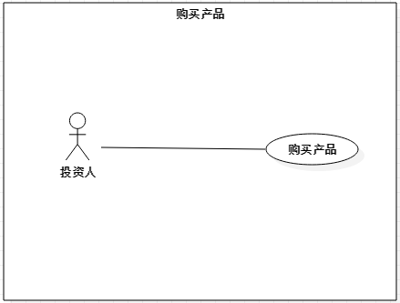

* **简要描述：**投资者购买P2P平台上已发布的产品。
* **用例角色：**投资者**。**
* **前置条件：**投资者已认证登录。
* **后置条件：**投资者成功购买到产品。
* **事件流**
* **基本事件流：**

1.投资者登陆网站，进入产品展示页面。

2.资者选择想要投资的产品，进入产品详情页面。

3.投资者确认产品的借款利率、借款期限和借款金额后，选择确认购买产品。

4.系统提示投资者购买产品成功。

* **备选事件流：**

a.投资者购买产品失败

1. 投资者确保网络连接正常。
2. 投资者按上述步骤重新购买产品。
3. 系统提示投资者购买产品成功。

* **用例非功能性需求：**能高效地响应投资者的购买产品的操作。
* **用例相关业务数据：**

|  |  |
| --- | --- |
| 产品编号 | 字符串,纯数字,共12位 |
| 产品具体信息 | 字符串,字母和数字,最长1000位 |
| 产品编号 | 字符串,纯数字,共12位 |

* **用例相关人：**谷明政

## 5.9 查询统计

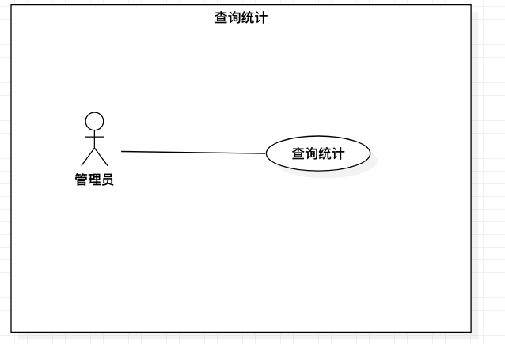

* **简要描述：**管理员对平台信息查询统计
* **用例角色：**管理员
* **前置条件：**管理员选择查询界面
* **后置条件：**信息显示
* **事件流**
* **基本事件流：**

**查询信息**

1. 管理员选择查询界面
2. 选择要查询的内容
3. 点击查询
4. 信息显示

* **备选事件流：**

**统计信息**

1. 管理员选择查询界面
2. 查询信息成功
3. 选择统计范围
4. 显示统计信息

**系统崩溃**

1. 系统奔溃，信息无法显示
2. 返回查询界面
3. 重新输入查询

* **用例非功能性需求：**

系统应充分考虑数据库查询的时间并优化至1s以内。

* **用例相关业务数据：**

|  |  |
| --- | --- |
| 用户id | Int(64) |
| 用户名 | Char(50) |
| 交易金额 | Double(64) |

* **用例相关人：**孙文

## 5.10 提现

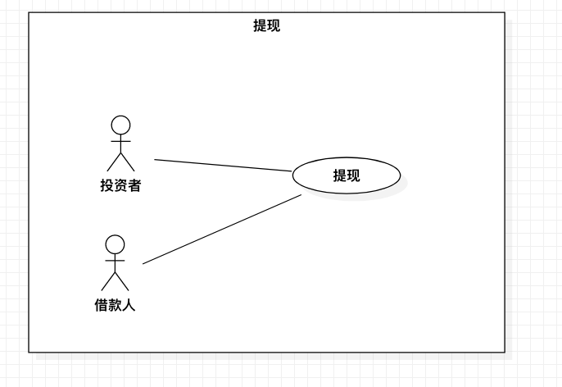

* **简要描述：**借款人提现
* **用例角色：**借款人
* **前置条件：**借款人进入提现界面
* **后置条件：**系统将钱转账至借款人银行卡
* **事件流**
* **基本事件流：**

1.借款人输入提现金额，申请提现

2.系统进行审核

3.审核通过后转账至借款人银行卡

* **备选事件流：**

a.借款人申请提现金额超过额度限制

系统审核不通过

* **用例非功能性需求：**

系统审核通过后不超过半小时将钱转账至借款人银行

* **用例相关业务数据：**

|  |  |
| --- | --- |
| 提现额度 | 纯数字 |
| 申请提现的金额 | 纯数字 |

* **用例相关人：吴淦民**

## 5.11 充值

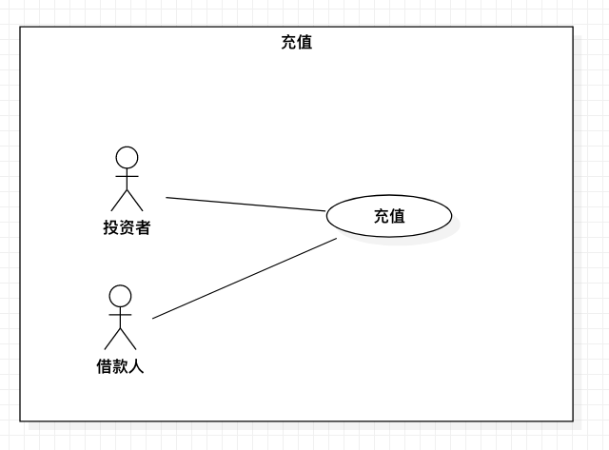

* **简要描述：**投资者充值
* **用例角色：**投资者
* **前置条件：**进入充值界面
* **后置条件：**充值成功
* **事件流**
* **基本事件流：**

1. 投资者输入充值金额，申请充值

2. 银行系统进行审核

3. 审核通过后银行拨款到投资者托管账户

* **备选事件流：**

1. 投资者申请的充值额度大于银行卡余额

银行系统审核不通过

* **用例非功能性需求：**

投资者申请充值后系统在5秒内将申请信息传至银行系统

* **用例相关业务数据：**

|  |  |
| --- | --- |
| 申请充值的金额 | 纯数字 |

* **用例相关人：吴淦民**

## 5.12 还款

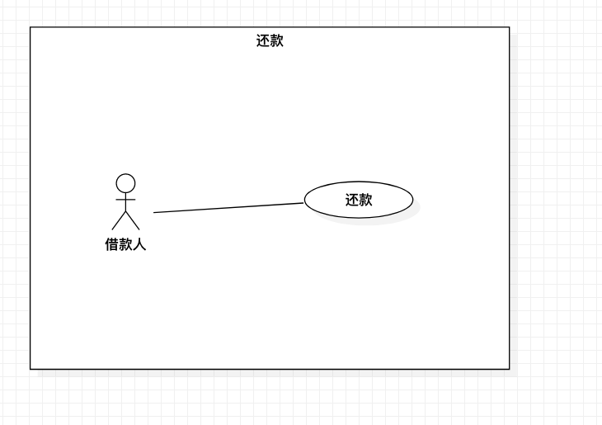

* 简要描述：借款人通过平台偿还当月应还金额
* 用例角色：借款人，投资者
* 前置条件：系统计算借款人当月应还金额
* 后置条件：借款人当月应还金额清0
* 事件流：

基本事件流：

1 借款人点击发起还款

2 第三方支付平台从借款人托管账户扣除还款金额，转入投资者托管账户

3 第三方支付平台从投资者托管账户扣除服务费至P2P收益账户

4 系统给投资者发送收款通知

5 借款人还款界面显示本月已还清

备选事件流：

1 借款人点击发起还款

2 第三方支付平台中的借款人托管账户余额不足，还款失败

3 系统提示借款人余额不足，还款失败

* 用例非功能性需求：还款流程的原子性
* 用例相关业务数据：

借款人应还金额 字符串，纯数字

* 用例相关人：钟宇轩

## 5.13 催款

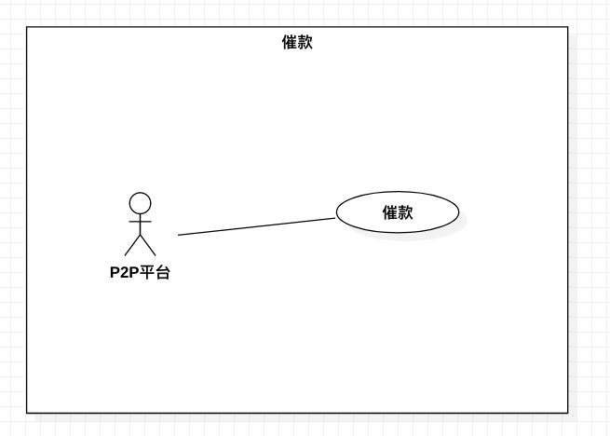

* 简要描述：借款人逾期还款，系统向借款人发送催款通知
* 用例角色：借款人
* 前置条件：借款人逾期（超28天）还款
* 后置条件：
* 事件流：

基本事件流：

1 系统计算借款人逾期还款金额

2 系统对借款人发送催缴还款通知

* 用例非功能性需求：发送催缴通知的准确性
* 用例相关业务数据：

借款人应还金额 字符串，纯数字

* 用例相关人：钟宇轩

## 5.14 冻结工资

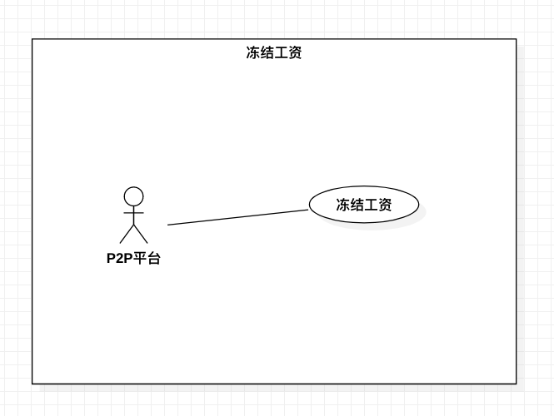

* **简要描述：**系统对借款人工资冻结
* **用例角色：**系统
* **前置条件：**系统监测到借款人逾期28天未还款
* **后置条件：**系统正常运行
* **事件流**
* **基本事件流：**

1. 借款人逾期28天不还款
2. 系统对借款人进行工资冻结
3. 系统发布黑名单
4. 借款人信用降低

* **备选事件流：**

a.担保人垫付还款额

系统从担保人的账户中垫付还款额

* **用例非功能性需求：**

系统最快的在借款人逾期28日不还款的时候对借款人工资冻结和实现还款额垫付

* **用例相关业务数据：**

|  |  |
| --- | --- |
| 用户信用 | 字符串,纯数字,共3位 |

* **用例相关人：**林钊

## 5.15 解冻

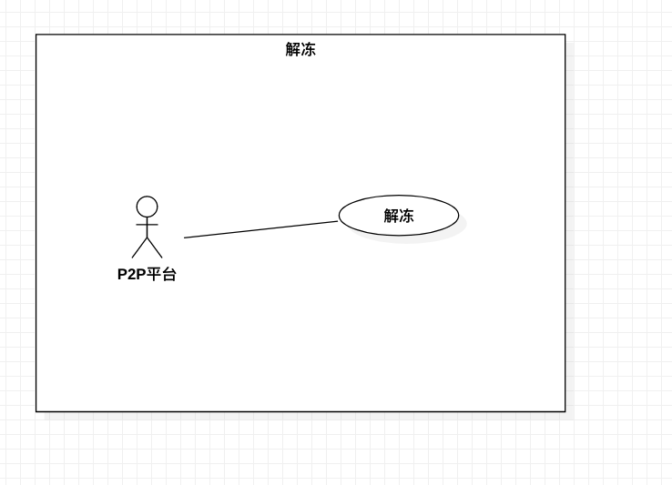

* **简要描述：**系统对借款人工资解冻
* **用例角色：**系统、借款人
* **前置条件：**系统监测到借款人在工资冻结之后还款
* **后置条件：**系统正常运行
* **事件流**
* **基本事件流：**

1. 借款人在工资冻结之后还款
2. 系统监测到还款信息
3. 系统对借款人进行工资解冻

* **备选事件流：**

a.向投资者发送收款信息

1. 借款人在工资冻结之后还款

2. 系统监测到还款信息

3. 系统向投资者发送收款信息

* **用例非功能性需求：**

安全性：确保借款人和还款人的信息安全

* **用例相关业务数据：**

|  |  |
| --- | --- |
| 借款人账号 | 字符串,纯数字,共12位 |
| 投资者账号 | 字符串,纯数字,共12位 |
| 还款额 | 字符串,纯数字,共12位 |

* **用例相关人：**林钊

# 6 用户界面

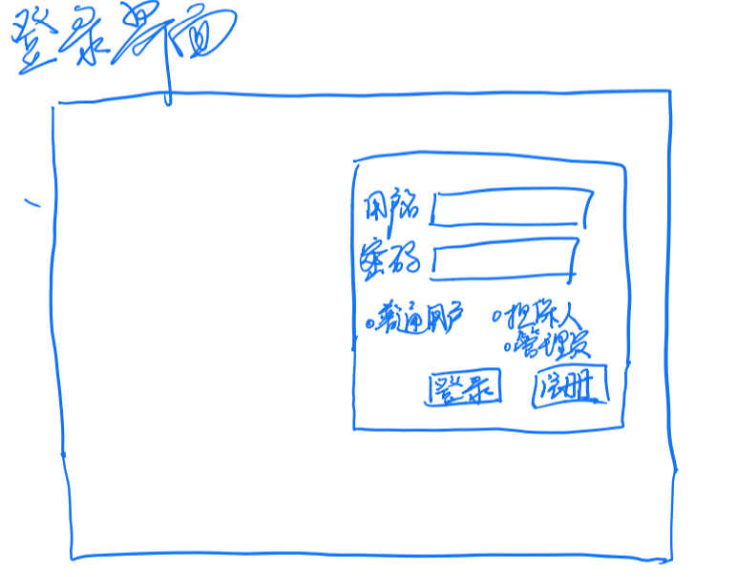

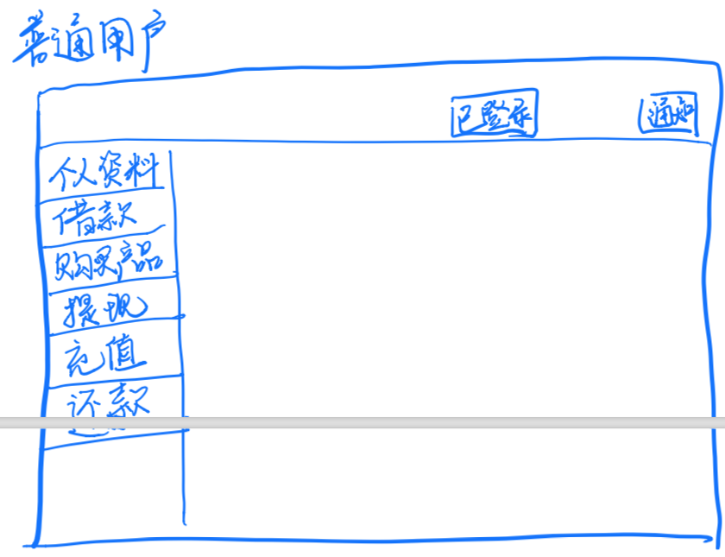

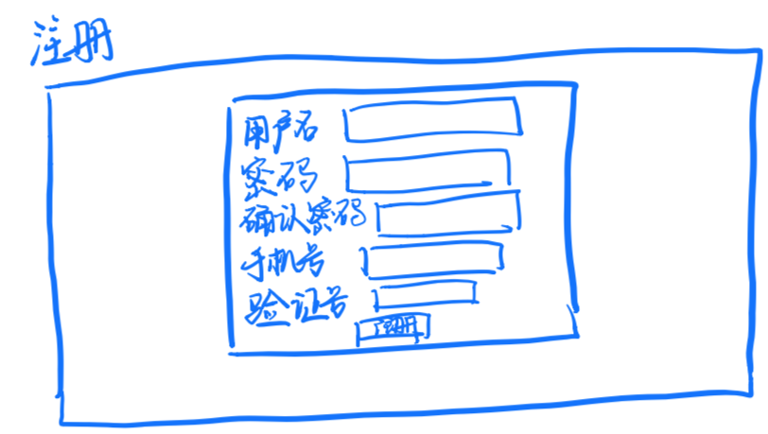

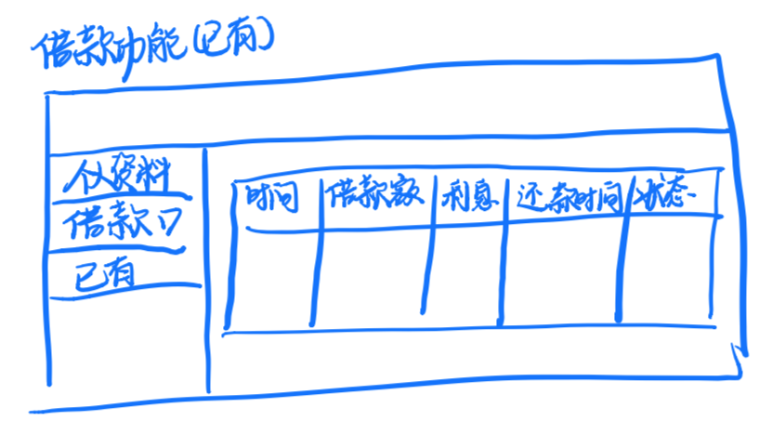

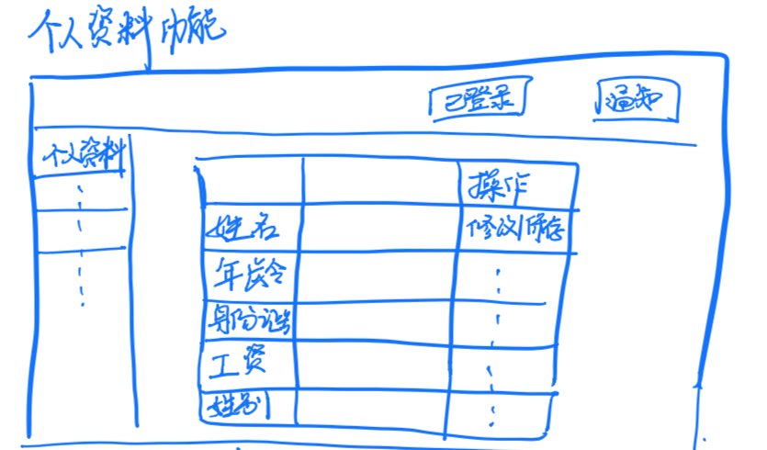

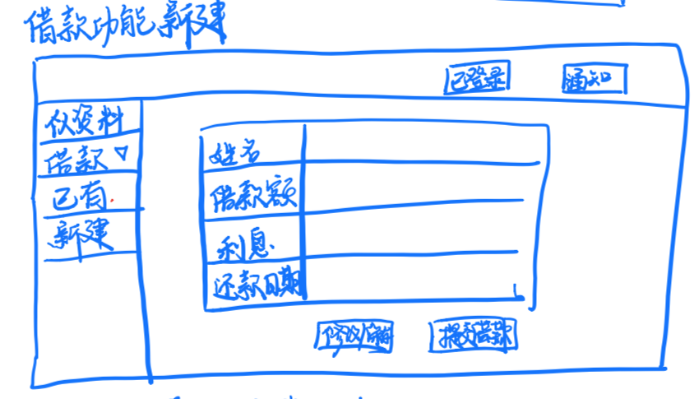

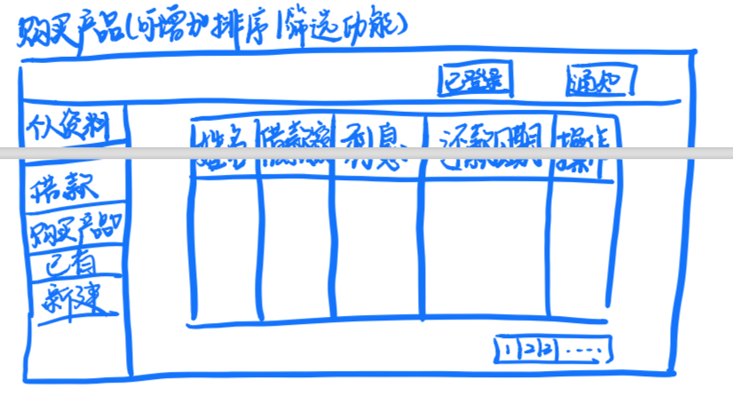 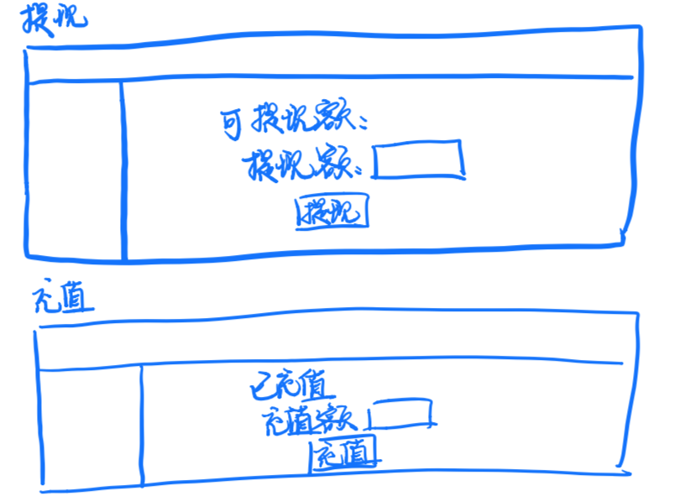

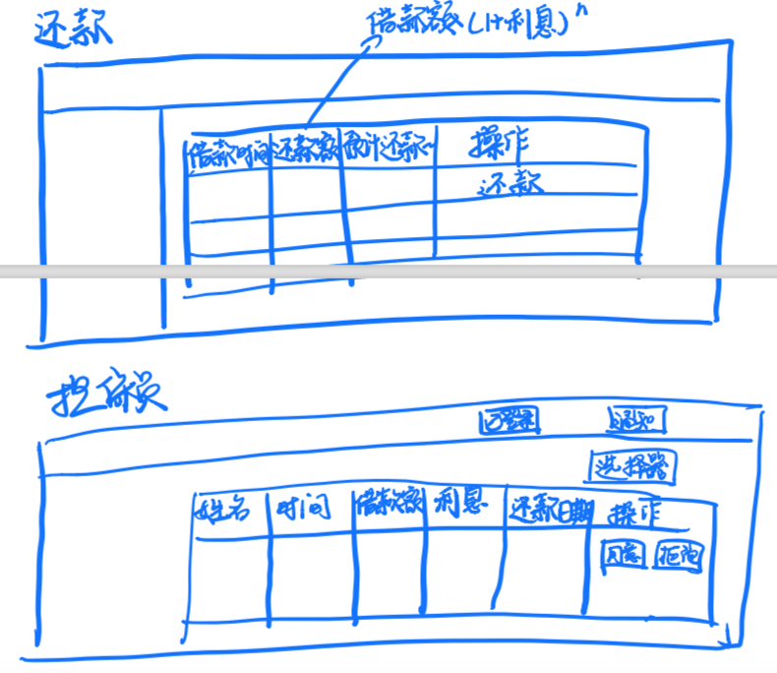

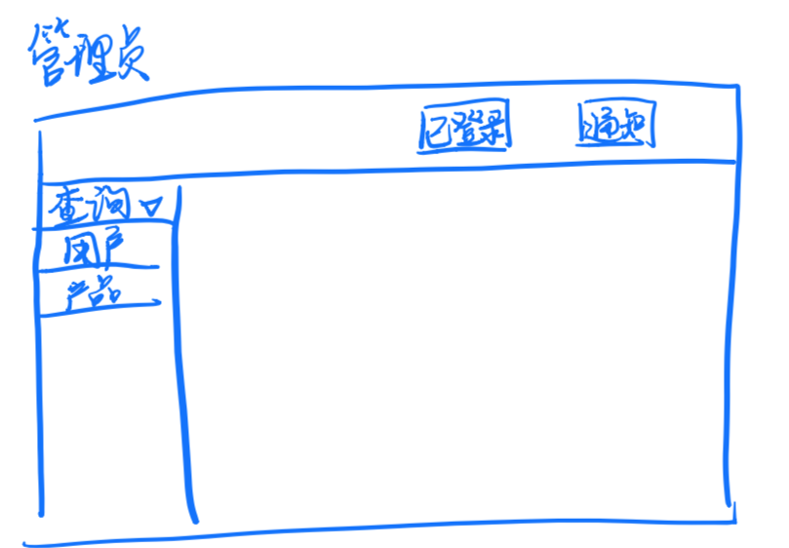

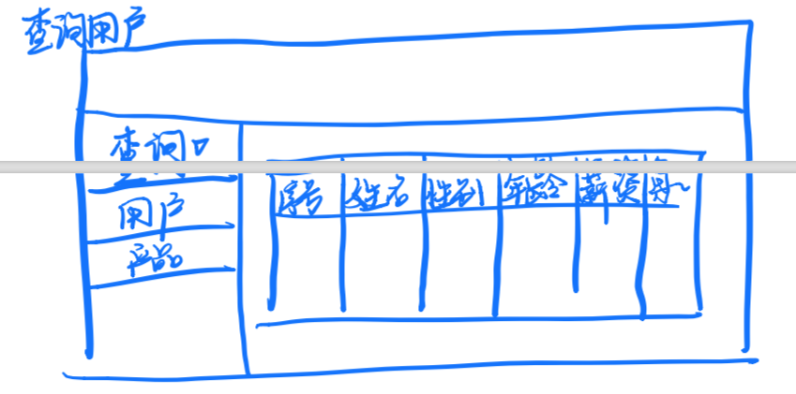

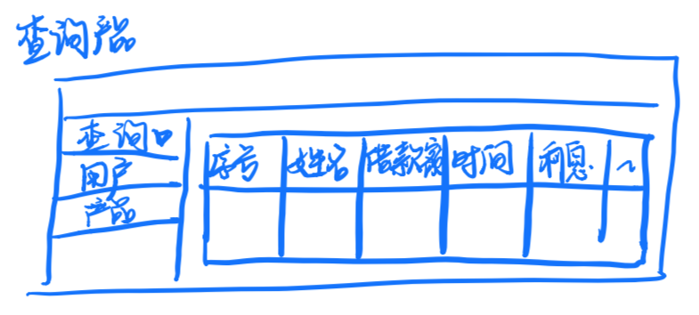

# 7 性能及其他需求

* 系统设计灵活、支持业务流程和功能的扩展
* 保障系统的可靠性、安全性和稳定性
* 实现投资人和借款人在网页端和APP端办理借款与投资业务
* 支持7*24小时线上办理
* 为后台管理人员提供便利的查询与统计功能